АДМИНИСТРАЦИЯ
МУНИЦИПАЛЬНОГО ОБРАЗОВАНИЯ
БЕЛЯЕВСКИЙ СЕЛЬСОВЕТ
БЕЛЯЕВСКОГО РАЙОНА ОРЕНБУРГСКОЙ ОБЛАСТИ
ПОСТАНОВЛЕНИЕ

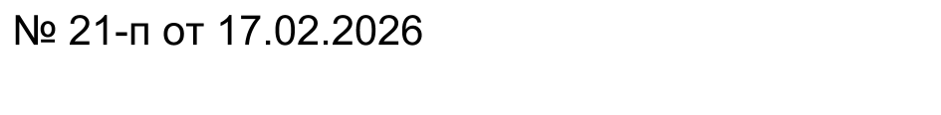

О присвоении адреса
Руководствуясь ст. 32 Федерального Закона от 20 марта 2025 года № 33-ФЗ «Об общих принципах организации местного самоуправления в единой системе публичной власти», Уставом муниципального образования Беляевский сельсовет Беляевского района Оренбургской области:
1. Земельному участку, общей площадью 4570 кв.м., кадастровый номер 56:06:0201009:8 присвоить адрес «Российская Федерация, Оренбургская область, Беляевский муниципальный район, сельское поселение, Беляевский сельсовет, с. Беляевка, ул.Банковская, земельный участок 7А».
2. Земельному участку, общей площадью 14514 кв.м., кадастровый номер 56:06:0201008:296 присвоить адрес «Российская Федерация, Оренбургская область, Беляевский муниципальный район, сельское поселение, Беляевский сельсовет, с. Беляевка, ул. Советская, земельный участок 63/1».
3. Земельному участку, общей площадью 2839 кв.м., кадастровый номер 56:06:0201009:84 присвоить адрес «Российская Федерация, Оренбургская область, Беляевский муниципальный район, сельское поселение, Беляевский сельсовет, с. Беляевка, ул.Советская, земельный участок 67а».
4. Земельному участку, общей площадью 266000 кв.м., кадастровый номер 56:06:0211009:7 присвоить адрес «Российская Федерация, Оренбургская область, Беляевский муниципальный район, сельское поселение, Беляевский сельсовет, с. Беляевка, ул.Советская, земельный участок 46б».
5. Земельному участку, общей площадью 6999 кв.м., кадастровый номер 56:06:0201026:7 присвоить адрес «Российская Федерация, Оренбургская область, Беляевский муниципальный район, сельское поселение, Беляевский сельсовет, с. Беляевка, ул.Южная, земельный участок 10а».
6. Земельному участку, общей площадью 3886 кв.м., кадастровый номер 56:06:0201008:275 присвоить адрес «Российская Федерация, Оренбургская область, Беляевский муниципальный район, сельское поселение, Беляевский сельсовет, с. Беляевка, ул.Советская, земельный участок 61б».
7. Земельному участку, общей площадью 4217 кв.м., кадастровый номер 56:06:0201018:116 присвоить адрес «Российская Федерация, Оренбургская область, Беляевский муниципальный район, сельское поселение, Беляевский сельсовет, с. Беляевка, ул.Комсомольская, земельный участок 28а».

8. Контроль за исполнением настоящего постановления оставляю за собой.
9. Постановление вступает в силу со дня его подписания.
Главы муниципального образования | М.Х.Елешев

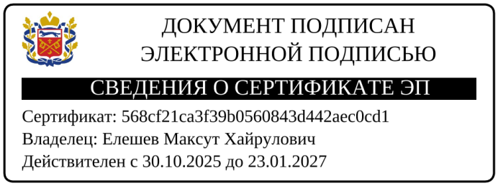

Разослано: заявителю, прокурору района, в дело.

